M1 | Bild: Jesus Christ with Shopping Bags  UE „Jesus Christ with Shopping Bags“ | Konfirmandenarbeit | Katja Simon, Achim Plagentz
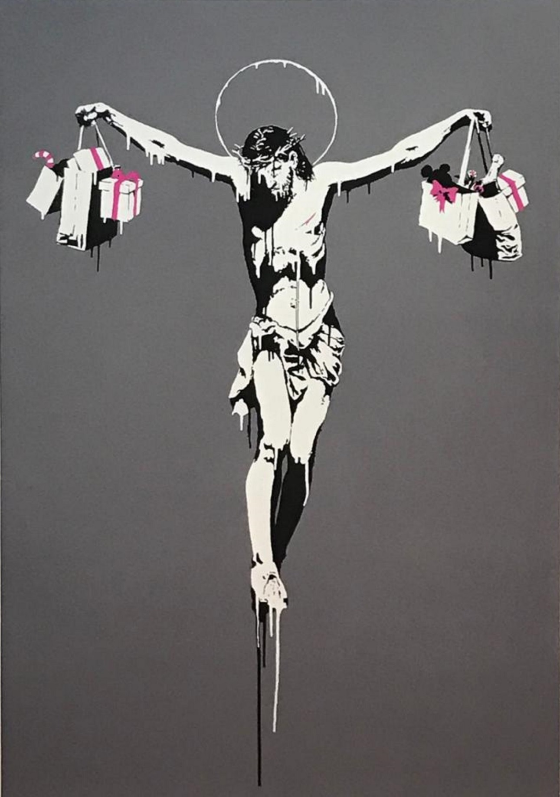

Foto: privat

M2 | Arbeitsblatt zur Bildbetrachtung  UE „Jesus Christ with Shopping Bags“ | Konfirmandenarbeit | Katja Simon, Achim Plagentz

Gruppe A

Wie ist das Bild aufgebaut?

________________________________________________________________________________________
________________________________________________________________________________________
________________________________________________________________________________________
________________________________________________________________________________________
Welche Farben werden verwendet?

________________________________________________________________________________________
________________________________________________________________________________________
________________________________________________________________________________________
_______________________________________________________________________________________
Welcher Hintergrund wird genutzt und was hat das zu bedeuten?

________________________________________________________________________________________
________________________________________________________________________________________
________________________________________________________________________________________
________________________________________________________________________________________
Skizziert die Formen, die ihr wiederfindet?

Was fällt in der Gestaltung noch auf?

________________________________________________________________________________________
________________________________________________________________________________________
________________________________________________________________________________________
________________________________________________________________________________________

M3 | Arbeitsblatt zur Bildbetrachtung  UE „Jesus Christ with Shopping Bags“ | Konfirmandenarbeit | Katja Simon, Achim Plagentz

Gruppe B

Was löst das Bild in euch aus?

________________________________________________________________________________________
________________________________________________________________________________________
________________________________________________________________________________________
________________________________________________________________________________________
Welche Gefühle und Assoziationen habt ihr beim Betrachten des Bildes?

________________________________________________________________________________________
________________________________________________________________________________________
________________________________________________________________________________________
________________________________________________________________________________________
Woran erinnert euch das Bild?

________________________________________________________________________________________
________________________________________________________________________________________
________________________________________________________________________________________
________________________________________________________________________________________

M4 | Bild: Jesus Christ with Shopping Bags  UE „Jesus Christ with Shopping Bags“ | Konfirmandenarbeit | Katja Simon, Achim Plagentz

Gruppe C

Was hat das Bild zu bedeuten?

Betrachtet die Geschenke auf dem Bild. Was erkennt ihr? Wer bekommt so etwas geschenkt?
Eure Vermutung: Der Künstler hat ausgerechnet diese Geschenke ausgewählt...

________________________________________________________________________________________
________________________________________________________________________________________
________________________________________________________________________________________
________________________________________________________________________________________
An mehreren Stellen verläuft die Farbe und „tropft“ (wie Blut?). Was meint ihr: Der Künstler lässt es so aussehen, als wenn ihm die Farbe verlaufen wäre…

________________________________________________________________________________________
________________________________________________________________________________________
________________________________________________________________________________________
________________________________________________________________________________________
Das Bild erinnert an Jesus, wie er gekreuzigt wird und stirbt. Die Einkaufstaschen mit den Weihnachtsgeschenken erinnern an das Fest der Geburt Jesu. Überlegt: Der Künstler hat die Kreuzigung und Weihnachten in ein Bild gefasst…

________________________________________________________________________________________
________________________________________________________________________________________
________________________________________________________________________________________
________________________________________________________________________________________
Wenn ihr die Botschaft des Bildes in einen Satz fassen müsst, dann in diesen:

________________________________________________________________________________________
________________________________________________________________________________________
________________________________________________________________________________________
________________________________________________________________________________________
Hintergrundinformationen
Banksy ist vermutlich 1974 in Bristol, England geboren. Es ist der Künstlername eines britischen Streetart-Künstlers, der sich der Technik des Schablonengraffitis bedient. Sein Werk mit dem Titel „Jesus with the Shopping Bags“ fertigte Banksy als limitierte Auflage von 82 Sieb-Drucken im Jahr 2004.
M5 | Bildvorlage (Bild ohne Geschenke)  UE „Jesus Christ with Shopping Bags“ | Konfirmandenarbeit | Katja Simon, Achim Plagentz

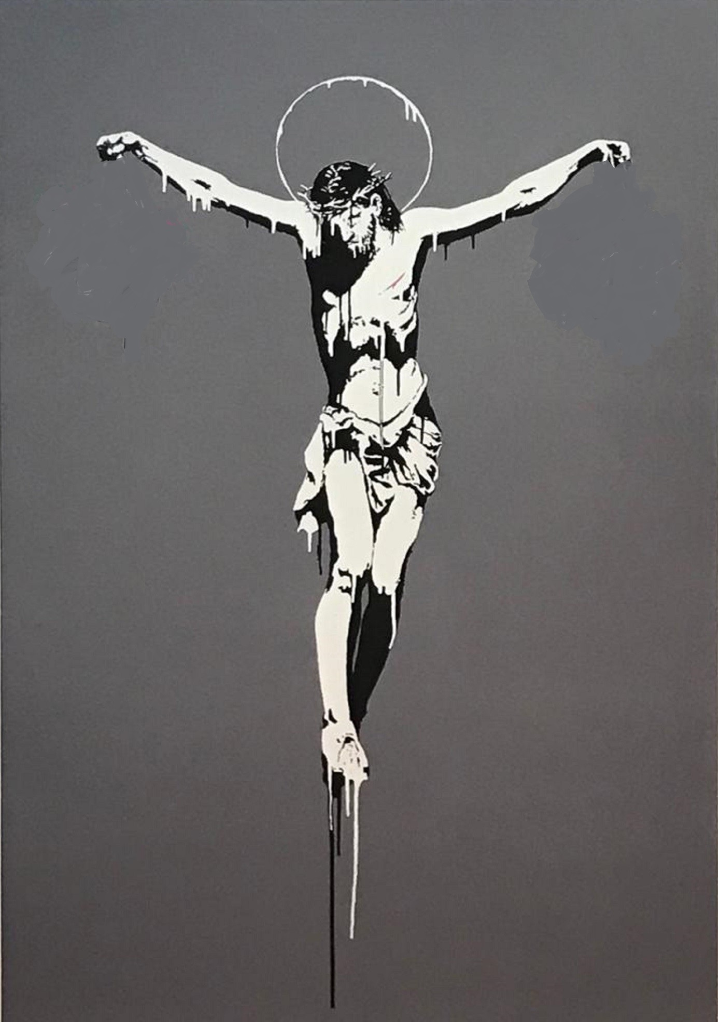

Siehe auch https://www.myartbroker.com/artist/banksy/christ-with-shopping-bags/

